1.A.证明函数 $s=t^{n}$ 的导数为 $\frac{ds}{dt}=nt^{n-1}$：

$$\frac{ds}{dt}=\lim_{∆t→0}{\frac{s\left(t+∆t\right)-s\left(t\right)}{∆t}}$$

$$=\lim_{∆t→0}{\frac{{\left(t+∆t\right)}^{n}-t^{n}}{∆t}}$$

$$=\lim_{∆t→0}{\frac{\left[t^{n}+nt^{n-1}∆t+\frac{n\left(n-1\right)}{2}t^{n-2}{∆t}^{2}+⋯+{∆t}^{n}\right]-t^{n}}{∆t}}$$

$$=\lim_{∆t→0}{\frac{nt^{n-1}∆t+\frac{n\left(n-1\right)}{2}t^{n-2}{∆t}^{2}+⋯+{∆t}^{n}}{∆t}}$$

$$=\lim_{∆t→0}\left(nt^{n-1}+\frac{n\left(n-1\right)}{2}t^{n-2}∆t+⋯+{∆t}^{n-1}\right)$$

$$=nt^{n-1}$$

Q.E.D.

证明函数 $s=cu$ 的导数为 $\frac{ds}{dt}=c\frac{du}{dt}$：

$$\frac{ds}{dt}=\lim_{∆t→0}{\frac{s\left(t+∆t\right)-s\left(t\right)}{∆t}}$$

$$=\lim_{∆t→0}{\frac{cu\left(t+∆t\right)-cu\left(t\right)}{∆t}}$$

$$=c\lim_{∆t→0}{\frac{u\left(t+∆t\right)-u\left(t\right)}{∆t}}$$

$$=c\frac{du}{dt}$$

Q.E.D.

证明函数 $s=u+v+w+⋯$ 的导数为 $\frac{ds}{dt}=\frac{du}{dt}+\frac{dv}{dt}+\frac{dw}{dt}+⋯$：

$$\frac{ds}{dt}=\lim_{∆t→0}{\frac{\left[u\left(t+∆t\right)+v\left(t+∆t\right)+w\left(t+∆t\right)+⋯\right]-\left[u\left(t\right)+v\left(t\right)+w\left(t\right)+⋯\right]}{∆t}}$$

$$=\lim_{∆t→0}\left\{\frac{\left[u\left(t+∆t\right)-u\left(t\right)\right]}{∆t}+\frac{\left[v\left(t+∆t\right)-v\left(t\right)\right]}{∆t}+\frac{\left[w\left(t+∆t\right)-w\left(t\right)\right]}{∆t}⋯\right\}$$

$$=\lim_{∆t→0}{\frac{u\left(t+∆t\right)-u\left(t\right)}{∆t}}+\lim_{∆t→0}{\frac{v\left(t+∆t\right)-v\left(t\right)}{∆t}}+\lim_{∆t→0}{\frac{w\left(t+∆t\right)-w\left(t\right)}{∆t}}+⋯$$

$$=\frac{du}{dt}+\frac{dv}{dt}+\frac{dw}{dt}+⋯$$

Q.E.D.

证明函数 $s=c$ 的导数为 $\frac{ds}{dt}=0$：

$$\frac{ds}{dt}=\lim_{∆t→0}{\frac{c-c}{∆t}}$$

$$=\lim_{∆t→0}{0}$$

$$=0$$

Q.E.D.

证明函数 $s=u^{a}v^{b}w^{c}⋯$ 导数为 $\frac{ds}{dt}=s\left(\frac{a}{u}\frac{du}{dt}+\frac{b}{v}\frac{dv}{dt}+\frac{c}{w}\frac{dw}{dt}+⋯\right)$：

①让我们先来证明函数 $y=pq$ 关于x的导数为 $\frac{dy}{dx}=q\frac{dp}{dx}+p\frac{dq}{dx}$：

$$\frac{dy}{dx}=\lim_{∆x→0}{\frac{p\left(x+∆x\right)q\left(x+∆x\right)-p\left(x\right)q\left(x\right)}{∆x}}$$

$$=\lim_{∆x→0}{\frac{p\left(x+∆x\right)q\left(x+∆x\right)-p\left(x\right)q\left(x+∆x\right)+\left[p\left(x\right)q\left(x+∆x\right)-p\left(x\right)q\left(x\right)\right]}{∆x}}$$

$$=\lim_{∆x→0}{\frac{q\left(x+∆x\right)\left[p\left(x+∆x\right)-p\left(x\right)\right]+p\left(x\right)\left[q\left(x+∆x\right)-q\left(x\right)\right]}{∆x}}$$

$$=\lim_{∆x→0}\left[q\left(x+∆x\right)\frac{p\left(x+∆x\right)-p\left(x\right)}{∆x}+p\left(x\right)\frac{q\left(x+∆x\right)-q\left(x\right)}{∆x}\right]$$

$$=\lim_{∆x→0}{q\left(x\right)\frac{p\left(x+∆x\right)-p\left(x\right)}{∆x}}+\lim_{∆x→0}{p\left(x\right)\frac{q\left(x+∆x\right)-q\left(x\right)}{∆x}}$$

$$=q\frac{dp}{dx}+p\frac{dq}{dx}$$

②再来证明函数 $y=p^{r}$ 关于x的导数为 $\frac{dy}{dx}=\lim_{∆x→0}{\frac{p^{r}\left(x+∆x\right)-p^{r}(x)}{∆x}}$

$$\frac{dy}{dx}=\lim_{∆x→0}{\frac{{\{p\left(x\right)+[p\left(x+∆x\right)-p(x)]\}}^{r}-p^{r}(x)}{∆x}}$$

$$=\lim_{∆x→0}{\frac{rp^{r-1}(x)\left[p\left(x+∆x\right)-p\left(x\right)\right]+\frac{r\left(r-1\right)}{2}p^{r-2}(x){[p\left(x+∆x\right)-p(x)]}^{2}+⋯+{[p\left(x+∆x\right)-p(x)]}^{r}}{∆x}}$$

$$=\lim_{∆x→0}{\frac{rp^{r-1}(x)\left[p\left(x+∆x\right)-p\left(x\right)\right]}{∆x}}$$

$$=rp^{r-1}\lim_{∆x→0}{\frac{p\left(x+∆x\right)-p\left(x\right)}{∆x}}$$

$$=rp^{r-1}\frac{dp}{dx}$$

③最后我们来证明原题：

首先由①得

$$\frac{ds}{dt}=\frac{s}{u^{a}}\frac{du^{a}}{dt}+u^{a}\frac{d\frac{s}{u^{a}}}{dt}$$

$$=\frac{s}{u^{a}}\frac{du^{a}}{dt}+\frac{s}{v^{b}}\frac{dv^{b}}{dt}+v^{b}\frac{d\frac{s}{v^{b}}}{dt}$$

…以此类推，终得

$$=\frac{s}{u^{a}}\frac{du^{a}}{dt}+\frac{s}{v^{b}}\frac{dv^{b}}{dt}+\frac{s}{w^{c}}\frac{dw^{c}}{dt}+⋯$$

接着由②得

$$\frac{du^{a}}{dt}=au^{a-1}\frac{du}{dt}$$

$$\frac{dv^{b}}{dt}=bu^{b-1}\frac{dv}{dt}$$

$$\frac{dw^{c}}{dt}=cu^{c-1}\frac{dw}{dt}$$

…

则

$$\frac{ds}{dt}=\frac{sa}{u}\frac{du}{dt}+\frac{sb}{v}\frac{dv}{dt}+\frac{sc}{w}\frac{dw}{dt}+⋯$$

$$=s\left(\frac{a}{u}\frac{du}{dt}+\frac{b}{v}\frac{dv}{dt}+\frac{c}{w}\frac{dw}{dt}+⋯\right)$$

Q.E.D.

B.证明若有 $s\left(t\right)=U(V(t))$，则 $\frac{ds}{dt}=\frac{dU(V)}{dV}\frac{dV(t)}{dt}$：

$$\frac{ds}{dt}=\lim_{∆t→0}{\frac{U\left(V\left(t+∆t\right)\right)-U(V(t))}{∆t}}$$

$$=\lim_{∆t→0}{\frac{U\left(V\left(t+∆t\right)\right)-U(V(t))}{V\left(t+∆t\right)-V(t)}\frac{V\left(t+∆t\right)-V(t)}{∆t}}$$

$$=\lim_{∆V→∞}{\frac{U\left(V\left(t+∆t\right)\right)-U(V(t))}{V\left(t+∆t\right)-V(t)}}\lim_{∆t→0}{\frac{V\left(t+∆t\right)-V(t)}{∆t}}$$

$$=\frac{dU(V)}{dV}\frac{dV(t)}{dt}$$

Q.E.D.

C.解：设下方圆管高度 $h_{1}$，半径 $r_{1}$，圆台高度为 $h_{3}$，上方圆管高度 $h_{2}$，半径 $r_{2}$，其中由图得， $r_{1}<r_{2}$.

首先让我们来推导圆台的体积公式：

我们先将高为H，下底半径为 $r_{1}$,上底半径为 $r_{2}$ 的圆台横切为n个高度相等的扁平圆台，当 $n→∞$ 时，我们可将每个扁平小圆台视为高度为 $\frac{H}{n}$ 的圆柱体，其中由下向上数第i个圆柱的体积为

$$V_{i}=π{(r_{1}+\frac{i(r_{2}-r_{1})}{n})}^{2}\frac{H}{n}$$

求和可得圆台体积：

$$V=\sum_{i=1}^{n}{V_{i}}$$

$$=\sum_{i=1}^{n}{π{(r_{1}+\frac{i(r_{2}-r_{1})}{n})}^{2}\frac{H}{n}}$$

$$=π\sum_{i=1}^{n}{\left(r_{1}^{2}+2\frac{ir_{1}\left(r_{2}-r_{1}\right)}{n}+\frac{i^{2}{\left(r_{2}-r_{1}\right)}^{2}}{n^{2}}\right)\frac{H}{n}}$$

$$=π[\sum_{i=1}^{n}{\frac{r_{1}^{2}}{n}}+\sum_{i=1}^{n}{\frac{2ir_{1}\left(r_{2}-r_{1}\right)}{n^{2}}}+\sum_{i=1}^{n}{\frac{i^{2}{\left(r_{2}-r_{1}\right)}^{2}}{n^{3}}}]H$$

$$=π\left(r_{1}^{2}+\frac{(n+1)r_{1}\left(r_{2}-r_{1}\right)}{n}+\frac{{\left(n+1\right)\left(2n+1\right)\left(r_{2}-r_{1}\right)}^{2}}{6n^{2}}\right)H$$

$$=\frac{π}{3}(r_{1}^{2}+r_{2}^{2}+r_{1}r_{2})H$$

根据圆柱及求得的圆台体积公式，我们可以得出不同h下的体积公式：

当 $h≤h_{1}$ 时， $V=πr_{1}^{2}h$

当 $h_{1}<h<h_{1}+h_{3}$ 时， $V=πr_{1}^{2}h_{1}+\frac{π}{3}[r_{1}^{2}+{\left(r_{1}+\frac{\left(r_{2}-r_{1}\right)\left(h-h_{1}\right)}{h_{3}}\right)}_{2}^{2}+r_{1}(r_{1}+\frac{\left(r_{2}-r_{1}\right)\left(h-h_{1}\right)}{h_{3}})]h_{3}$

当 $h_{1}+h_{3}≤h≤h_{1}+h_{2}+h_{3}$ 时， $V=πr_{1}^{2}h_{1}+\frac{π}{3}\left(r_{1}^{2}+r_{2}^{2}+r_{1}r_{2}\right)h_{3}+πr_{2}^{2}{(h-h}_{1}-h_{3})$

function V = rank(r1,r2,h1,h2,h3)

h = 0:0.01:(h1 + h2 +h3)

V = pi .\* r1.^2 .\* h .\*(h >= 0 & h <= h1) + (pi .\* r1.^2 .\* h1 + pi .\* (h - h1) .\* (r1.^2 + (r1 + ((h - h1) .\* (r2 - r1) / h3)).^2 + r1 \* (r1 + (h - h1) .\* (r2 - r1) / h3))/3) .\* (h > h1 & h < (h1 + h3)) + (pi .\* r1.^2 .\* h1 + pi .\* (r1.^2 + r2.^2 + r1 .\* r2) .\* h3 / 3 + pi .\* (h - h1 - h3) .\* r2.^2) .\* (h >= (h1 + h3) & h <= (h1 + h2 + h3))

plot(h,V)

xlabel(‘h’)

ylabel(‘V’)

grib on

将以上脚本在MATLAB中赋值

V1(1,3,1,3,5)

运行得下图：

（函数图像趋势为先从0开始线性单调递增（$h≤h_{1}$），然后当h大到某个值开始加速递增（$h_{1}<h<h_{1}+h_{3}$），最后当h继续增大重新开始线性单调递增，但递增趋势大于第一次（

$h_{1}+h_{3}≤h≤h_{1}+h_{2}+h_{3}$），由于取的数据的原因，图上的趋势不是很明显）

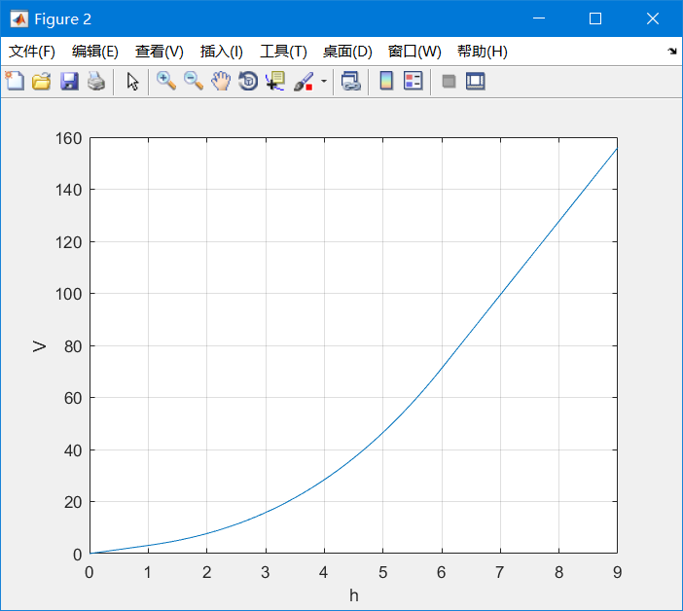

2.（以下解题过程中数据皆采用国际单位制（SI））

位移递推公式：

$$x_{t+∆t}=x_{t}+\frac{v_{t}+v_{t+∆t}}{2}∆t$$

速度递推公式：

$$v_{t+∆t}=v_{t}+\frac{(-K\frac{x_{t}+x_{t+∆t}}{2}-μ\frac{v_{t}+v_{t+∆t}}{2})}{M}∆t$$

以上两式联立并代入数据 $μ=0.5Ns/m$， $K=1N/m$, $M=1kg$，得

$$x_{t+∆t}=\frac{\left(1+0.25∆t-0.25{∆t}^{2}\right)x_{t}+∆tv_{t}}{1+0.25∆t+0.25{∆t}^{2}}$$

$$v_{t+∆t}=\frac{\left(1-0.25∆t-0.25{∆t}^{2}\right)v_{t}-∆tx_{t}}{1+0.25∆t+0.25{∆t}^{2}}$$

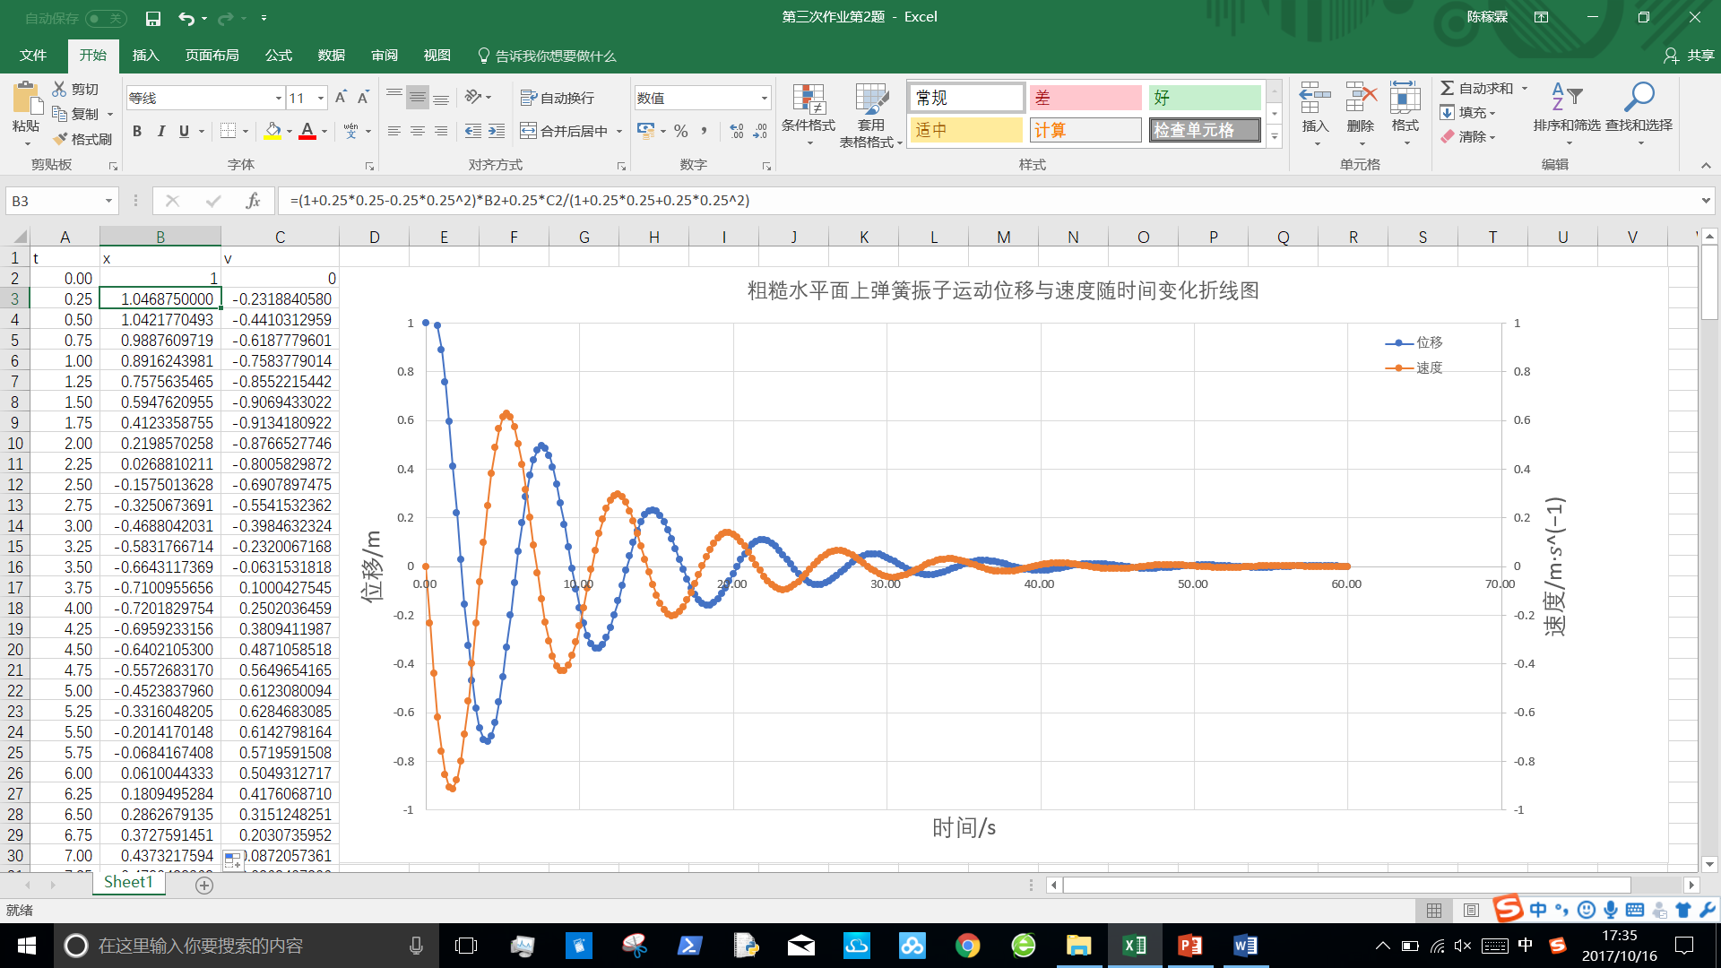（为显示原始数据及做题过程采用高清大图，若字太小请放大）

分析：若水平桌面绝对光滑，则弹簧振子所受弹簧弹力将与振子位移成正比，弹簧振子将做简谐振动，然而如图所示，由于受到水平桌面的摩擦力，弹簧振子运动过程中位移与速度随时间函数图像的振幅随时间的推移而逐渐减小，并趋向于0，因此，我们可以说该弹簧振子在做一种阻尼振动。